过程化考核试卷三
班级 学号 姓名 成绩
一、选择题（每空5分，共35分）
1、用发射光谱进行元素定性分析依据是 （ ）
（A）元素的特征谱线是否出现 （B）元素的特征谱线强度
（C）元素的含量 （D）样品的基体成分
2、由原子无规则热运动所引起的变宽是： （ ）
（A）多普勒变宽 （B）劳伦兹变宽 （C）共振变宽 （D）碰撞变宽
3、在下列化合物中，有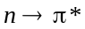，和跃迁的化合物是： （ ）
（A）一氯甲烷 （B）丙酮 （C）丁二烯 （D）二甲苯
4、红外光谱法，试样状态可以是 ( )
A. 气体状态 B. 固体状态 C. 液体状态 D. 气、液、固均可
5、在发射光谱中进行谱线检查时，通常采取与标准光谱比较的方法来确定谱线位置，通常为标准的是 （ ）
A. 铁谱 B. 铜谱 C. 碳谱 D. 氢谱
6、在分光光度法中，下列说法正确的是： （ ）
（A）物质的λ_{max}随入射光的波长而改变 （B）物质的λ_{max}随物质的浓度而改变
（C）不同光程，物质的λ_{max}也不同 （D）一定的物质，具有一定的λ_{max}
7、在UV-Vis分光光度计中，用于紫外波段的光源是： （ ）
（A）钨灯 （B）卤钨灯 （C） 氘灯 （D）Nernst灯
二、填空题（每空5分，共25分）
1、分别列出UV-Vis，AAS及IR三种吸收光谱分析法中各仪器组成(请按先后顺序排列)：
UV-Vis:
AAS:
2、共轭效应使共轭体具有共面性，且使电子云密度平均化，造成双键略有伸长，单键略有缩短。因此，双键的红外吸收频率往 方向移动。
3、在UV中，可使本身无紫外吸收的饱和烷烃类有机物具有紫外吸收的结构叫做___________，而基团本身无紫外吸收但是如与生色团相互共轭后造成红移和增色效应的基团叫做___________。

三、名册解释题目（10分）
1.谱线的自吸 2.锐线光源

四、解谱题（30分）
1. 某化合物的分子式为C₇H₆O，IR谱图如下，试推测其结构式。
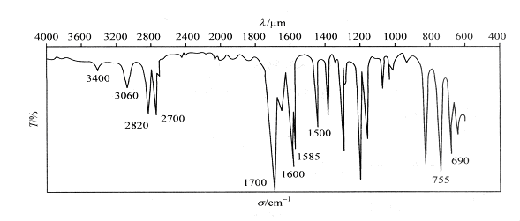

2. 根据下图，推断化合物C₈H₇N的结构，并简要说明理由。
